Pielikums
Ķilas 1, Staiceles pagasts, kadastra apzīmējums 6637 003 0083
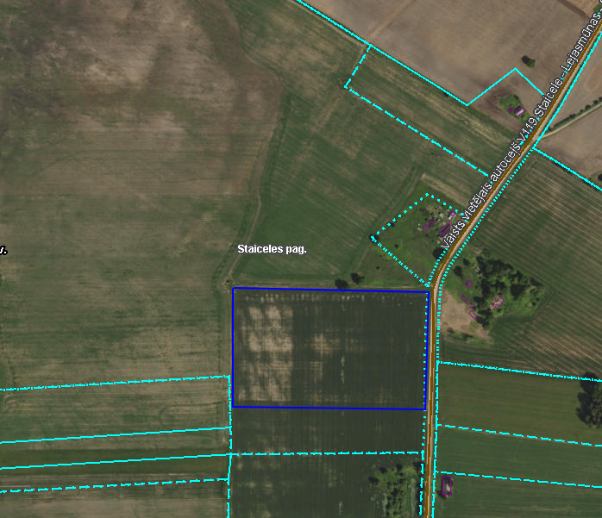
Iznomājamā zemes vienības daļa

